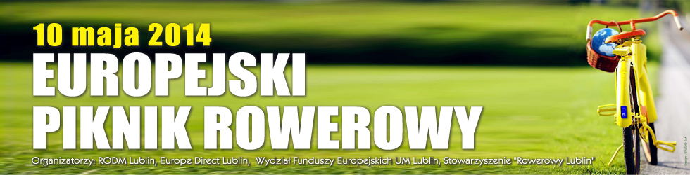
EUROPEJSKI PIKNIK ROWEROWY
Lublin – Nasutów, Sobota, 10 maja 2014 r.

KARTA UCZESTNICTWA

Imię i nazwisko …………………………………………………….…………………………………………………………………………
Data urodzenia*.………………………………….……..……………………………………………………………………………………
Imię i nazwisko opiekuna ……………………………………………..…………………………………………………………………
Oświadczam, że zostałem poinformowany, iż organizator nie ponosi odpowiedzialności za ewentualne urazy, jakich doznają uczestnicy imprezy w czasie przejazdu oraz, że ubezpieczenie NNW leży po stronie uczestnika.
Wyrażam zgodę na przetwarzanie moich danych osobowych dla potrzeb organizacji „Europejskiego Pikniku Rowerowego” zgodnie z Ustawą z dn. 29.08.1997 r. o Ochronie Danych Osobowych, Dz. Ust. Nr 133 poz. 883.
Oświadczam, że zapoznałem się z Regulaminem przejazdu rowerowego oraz z Instrukcją bezpiecznego poruszania się na trasie przejazdu.
*W przypadku osób do lat 16, obowiązkowa jest opieka rodzica/opiekuna. Osoby w wieku 16-18 lat są zobowiązane przedstawić podpisane przez rodzica/opiekuna zezwolenie na udział osoby niepełnoletniej w „Europejskim Pikniku Rowerowym” wraz z deklaracją zwalniającą organizatora z odpowiedzialności za ewentualne doznane urazy wskutek nieszczęśliwego wypadku w czasie przejazdu rowerowego i Pikniku.

Data i czytelny podpis uczestnika/opiekuna:

……………………………………………………………………………………………………………………..…

